บริโภคอย่างมั่นใจ
ด้วยสัญลักษณ์
แห่งความปลอดภัย
เชื่อหรือไม่ คนไทย ตายด้วยโรคมะเร็ง ปีละมากกว่า 45,000 คน
ตายด้วยโรคหัวใจและหลอดเลือดกว่า 35,000 คน ทั้งๆ ที่โรคเหล่านี้เป็นโรคที่เราสามารถป้องกันได้หากรู้จักการกิน การอยู่อย่างเหมาะสม
กิน ให้เหมาะสมกับวัย เลือกกินอาหารปลอดพิษชีวิตก็จะปลอดภัยอยู่ ด้วยอารมณ์ที่ผ่องใส ไม่เครียด ไม่คลุกคลีเหล้า บุหรี่ สิ่งเสพติด และที่สำคัญ ออกกำลังกายเป็นประจำสัปดาห์ละ 3 วัน วันละ 30 นาที
สารเร่งเนื้อแดง สารฟอกขาว ฟอร์มาลีน บอแรกซ์ และกรดซาลิซิลิค
เป็นสารที่ห้ามใช้ในอาหารแต่การที่จะสังเกตว่าอาหารใดจะมีสารห้ามใช้หรือไม่ ก็ไม่ใช่เรื่องง่ายหรือหากอาหารนั้นมีการปนเปื้อนด้วย ยาฆ่าแมลง หรือ เชื้อโรค ยิ่งยากแก่การสังเกตใหญ่ อย่างไรก็ตามกระทรวงสาธารณสุขก็มีข้อแนะนำในการสังเกตและเลือกซื้อเพื่อหลีกเลี่ยงสารพิษต่างๆ ดังนี้
สารเร่งเนื้อแดง
แหล่งอาหารที่พบ เนื้อหมู
การสังเกต เนื้อหมูมีสีแดงผิดปกติ
อันตราย อาจมีอาการมือสั่น กล้ามเนื้อกระตุก ปวดศีรษะ หัวใจ
เต้นเร็วผิดปกติ กระวนกระวาย วิงเวียนศีรษะ บางราย
มีอาการเป็นลม คลื่นไส้อาเจียน มีอาการทางจิตประสาท
การเลือกซื้อ เลือกเนื้อหมูที่มีสีธรรมชาติ มีมันแทรกระหว่างกล้ามเนื้อ
สารฟอกขาว
แหล่งอาหารที่พบ ถั่วงอก ขิงซอย ยอดมะพร้าว กระท้อน หน่อไม้ดอง น้ำตาล มะพร้าว ทุเรียนกวน
การสังเกต อาหารที่มีสีขาวใหม่อยู่เสมอ แม้ตากลมยังไม่มีสีคล้ำ
อันตราย การสัมผัสสารฟอกขาวโดยตรง ทำให้ผิวหนังอักเสบ
เกิดอาการปวดหลัง ปวดศีรษะ อาเจียน แน่นหน้าอก หายใจไม่สะดวก ความดันโลหิตลดลงอย่างรวดเร็ว
การเลือกซื้อ เลือกอาหารที่มีความสะอาด มีสีใกล้เคียงกับธรรมชาติ
ไม่ขาวจนเกินไป
ฟอร์มาลิน
แหล่งอาหารที่พบ อาหารทะเลสด เครื่องในสัตว์ และผักสด
การสังเกต มีกลิ่นฉุนแสบจมูกผักที่วางขายทั้งวันยังดูสดไม่เหี่ยว เนื้อสัตว์มีสีเข้มและสดผิดปกติ
อันตราย พิษเฉียบพลันทำให้ปวดท้องรุนแรง อาเจียน อุจจาระร่วง หมดสติ และตายในที่สุด หากได้รับน้อย ทำให้การทำงานของตับ ไต หัวใจ และสมองเสื่อมลง ผู้ที่ไวต่อสารนี้มากจะมีอาการปวดศีรษะ หายใจติดขัด แน่นหน้าอก การสูดดมจะมีอาการเคืองตา จมูก และคอปวดแสบปวดร้อน
การเลือกซื้อ เลือกผักที่ไม่มีลักษณะแข็งหรือกรอบจนเกินไป หรือมีกลิ่นฉุนแสบจมูก เลือกอาหารทะเลสดเนื้อไม่เปื่อยยุ่ย สีไม่ผิดปกติ มีน้ำแข็งรักษาความสด และที่สำคัญก่อนปรุงควรล้างให้สะอาดก่อน
บอแรกซ์
แหล่งอาหารที่พบ หมูบด ปลาบด ทอดมัน ไส้กรอก แป้งกรุบ ทับทิมกรอบ ผลไม้ดอง
การสังเกต อาหารมีความหยุ่นกรอบ คงตัวได้นาน ไม่บูดเสียง่าย
อันตราย หากได้รับไม่มาก แต้บ่อยครั้งเป็นเวลานาน จะเกิดอาการแห้งอักเสบ หนังตาบวม เยื่อตาอักเสบ ตับและไดอักเสบ
ระบบสืบพันธุ์เสื่อมสมรรถภาพ แต่หากได้รับในปริมาณสูงจะมีอาการคลื่นไส้
การเลือกซื้อ หลีกเลี่ยงอาหารที่หยุ่นกรอบได้นานผิดปกติเนื้อสัตว์ควรล้างให้สะอาดก่อนนำไปปรุง
สารกันรา หรือกรดซาลิซิลิค
แหล่งอาหารที่พบ มะม่วงดอง ผักดอง ผลไม้ดอง
การสังเกต ยากแก่การสังเกต
อันตราย หากบริโภคเข้าไปมาก จะทำลายเยื่อบุกระเพาะอาหารและลำไส้ ความดันโลหิตต่ำจนช็อก ผู้แพ้แม้บริโภคไม่มากก็จะทำให้เป็นผื่นคันตามตัว อาเจียน หูอื้อ มีไข้
การเลือกซื้อ เลือกซื้ออาหารสดใหม่ หลีกเลี่ยงอาหารหมักดอง หรือเลือกซื้อจากแหล่งผลิตที่เชื่อถือได้
สารเคมีกำจัดศัตรูพืช
แหล่งอาหารที่พบ ผักสด ผลไม้สด ปลาแห้ง
การสังเกต ผักผลไม้มีกลิ่นสารเคมี ปลาแห้งไม่มีแมลงวันตอม
อันตราย หากได้รับปริมาณมาก ทำให้กล้ามเนื้อสั่น กระสับกระส่าย ชักกระตุกและหมดสติ หายใจขัด และอาจหยุดหายใจได้ การได้รับปริมาณไม่มากแต่บ่อยๆ จะสะสมในร่างกายทำให้เกิดโรคมะเร็งได้
การเลือกซื้อ เลือกผักที่มีรูพรุนจากการเจาะของแมลงบ้าง เลือกผักอนามัยหรือผักกางมุ้ง เลือกบริโภคผัก ผลไม้ตามฤดูกาล หรือผักพื้นบ้านควรล้างผักผลไม้ด้วยน้ำสะอาดหลาย ๆ ครั้ง
เพื่อให้ผู้บริโภคได้เลือกบริโภคอาหารได้อย่างปลอดภัยทั้ง อาหารสด อาหารปรุงสำเร็จ หรือ อาหารแปรรูป กระทรวงสาธารณสุขจึงได้พัฒนาสัญลักษณ์แห่งความปลอดภัย สำหรับให้ผู้บริโภคใช้เป็นข้อสังเกตในการบริโภค ผู้ประกอบการที่จะได้รับสัญลักษณ์แห่งความปลอดภัยต้องผ่านการตรวจสอบว่าปฏิบัติได้ตามเกณฑ์ที่กำหนดจึงจะได้สัญลักษณ์มาติดแสดงที่ร้าน หรือที่ผลิตภัณฑ์
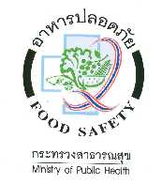
กว่าจะได้มาซึ่ง สัญลักษณ์
“อาหารปลอดภัย (Food Safety)”
แผงหรือร้านที่จำหน่ายอาหารสดในตลาด และซูเปอร์มาร์เก็ต หากตรวจสอบไม่พบการปนเปื้อนของสารต้องห้ามในอาหารที่จำหน่าย จะได้รับป้ายสัญลักษณ์ “ อาหารปลอดภัย ” จากกรทรวงสาธารณสุข เป็นป้ายพื้นขาว แต่หากตรวจติดต่อกัน 3 เดือน เดือนละครั้ง แล้วยังไม่พบสารห้ามใช้ ก็จะได้รับ “ ป้ายทอง ” ไปติดแสดงหลังจากนั้นจะตรวจติดต่อตามทุก 6 เดือน

ซื้ออาหารสดจากร้านที่มีป้ายสัญลักษณ์ “ อาหารปลอดภัย ”
จึงมั่นใจ ที่ได้อาหารปราศจากสารห้ามใช้

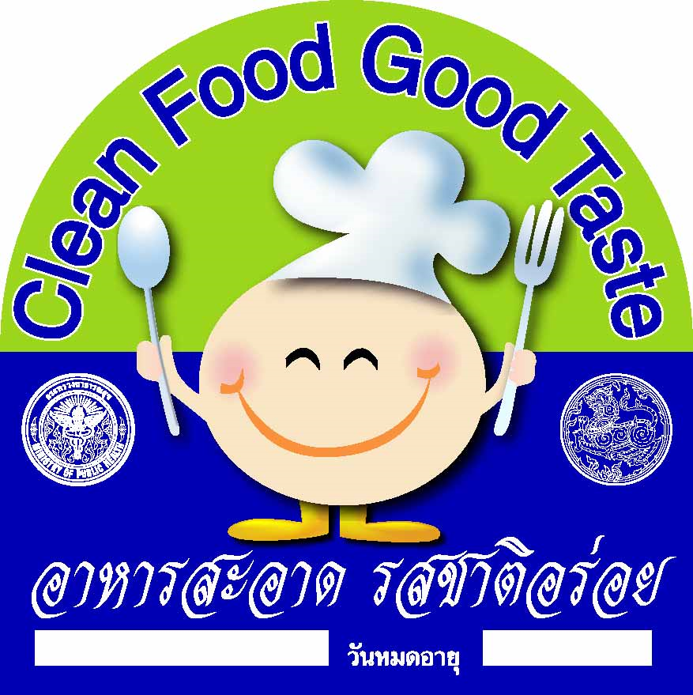
กว่าจะได้มาซึ่ง สัญลักษณ์
“อาหารสะอาด รสชาติอร่อย” หรือ
“Clean Food Good Taste”
สถานประกอบการที่อาหารปรุงสำเร็จ ต้องดูแลสถานที่เตรียม/ ปรุงอาหาร และสถานที่รับประทานอาหารให้สะอาด ถูกสุขลักษณะ ดูแลความสะอาด และความเหมาะสมของอาหาร สารปรุงแต่ง น้ำ น้ำแข็ง เครื่องดื่ม ภาชนะอุปกรณ์ ห้องน้ำ ห้องส้วม รวมถึงสุขอนามัยของผู้ปรุง ผู้เสิร์ฟอาหาร และผู้ดูแลการกำจัดขยะของเสีย นอกจากนี้ บังต้องตรวจสอบความสะอาดของอาหาร ภาชนะ และมือด้วยชุดตรวจหาเชื้อโคลิฟอร์มแบคทีเรีย (น้ำยา SI – 2) โดยต้องผ่านเกณฑ์ไม่น้อยกว่าร้อยละ 90 ถ้าสามารถปฏิบัติได้ ตามที่กล่าว ก็จะได้รับป้ายสัญลักษณ์ “ อาหารสะอาด รสชาติอร่อย ” หรือ “ Clean Food Good Taste ” โดยป้ายนี้มีอายุการรับรอง 1 ปี

การรับประทานอาหารจากร้านที่มีป้ายสัญลักษณ์ “ อาหารสะอาด รสชาติอร่อย ” จึงมั่นใจได้ ว่าจะได้รับอาหารที่สะอาด ปลอดภัย

กว่าจะได้มาซึ่งสัญลักษณ์ “ อย. ”
เครื่องหมาย อย. ที่อยู่บนฉลากผลิตภัณฑ์อาหารแปรรูป ไม่ใช่ว่าจะได้มาง่ายๆ อาหารที่จะได้รับ อย. นั้น ส่วนใหญ่ต้องผ่านขั้นตอนในการตรวจสอบความเหมาะสมของสถานที่ตั้งและอาคารผลิต เครื่องมือ เครื่องจักร และอุปกรณ์ในการผลิต การควบคุมกระบวนการผลิต การสุขาภิบาลโรงงาน การบำรุงรักษา และการทำความสะอาด และบุคลากรในการผลิต นั่นคือ เป็นไปตามเกณฑ์วิธีการที่ดีในการผลิตอาหาร หรือ จี.เอ็ม.พี. (Good Manufacturing Practice ) นั่นเอง นอกจากนั้น ต้องผ่านการตรวจสอบมาตรฐานของผลิตภัณฑ์ ภาชนะบรรจุ และการแสดงข้อมูลบนฉลากว่าครบถ้วน ไม่โอ้อวด หลอกลวง หรือทำให้เข้าใจผิด อาหารนั้น จึงจะได้รับเครื่องหมาย อย.

การเลือกบริโภคอาหารที่มีตราสัญลักษณ์ของกระทรวงสาธารณะสุข จึงให้ความมั่นใจว่าเราจะได้บริโภคอาหารที่มีความปลอดภัย

เลือกซื้อ เลือกบริโภคอาหารอย่างปลอดภัยให้สังเกตสัญลักษณ์ 3 ตรา

อาหารสด อาหารแปรรูป อาหารปรุงสำเร็จ

คุ้มครอง ห่วงใย ใส่ใจคุณภาพ
สำนักงานคณะกรรมการอาหารและยา

สืบสานปณิธานอาหารปลอดภัย
ถวายแม่ของแผ่นดิน

